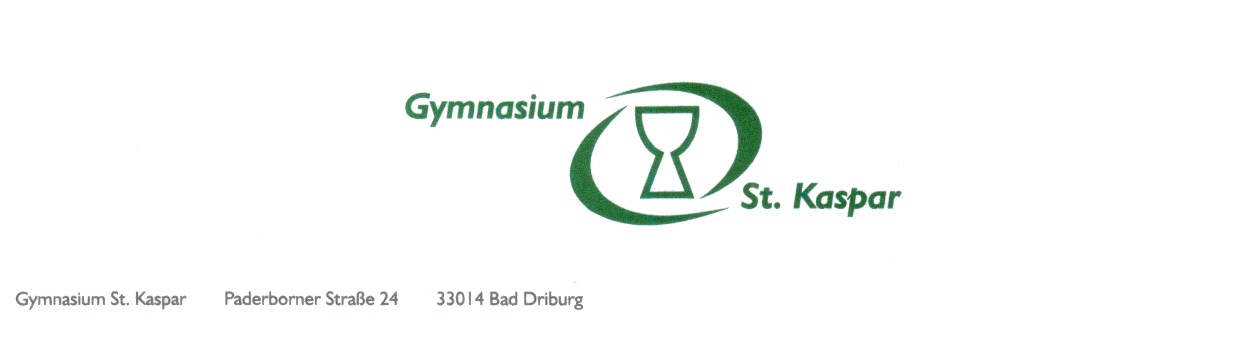
Ehemalige geben Berufsorientierung

Ausbildungs- oder Studienrichtung (z.B. Jura, Mathematik, Medizin, …):

Heutiger Berufsschwerpunkt (z.B. Notar, Versicherungsmathematiker, Sportarzt, …):

Kurze Beschreibung der beruflichen Aufgaben:

Was mir an meinem Beruf gefällt:

Voraussetzungen, die man für diesen Beruf mitbringen sollte:

Berufsaussichten:

EMail-Adresse (für Rückfragen):

